**Sciences de l’ingénieur**

Système de télé-échographie robotisé :

**« MELODY »**

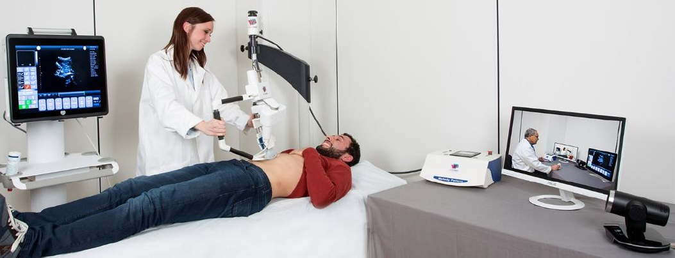

**Mise en situation**

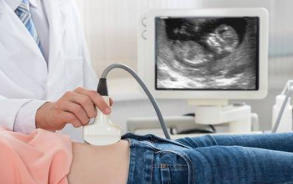Une échographie médicale est un acte permettant de contrôler le bon fonctionnement d’organes (ou d’observer la croissance d’un fœtus lors d’une échographie obstétricale, photo ci-contre) et le cas échéant de déceler certaines pathologies. Cette observation « non invasive » et sans danger pour le patient est réalisée à l’aide d’une sonde échographique ultrasonore manipulée par un médecin « au plus près » du patient.

Cette proximité nécessite une manipulation précise de la sonde par le praticien afin de procéder à une exploration la plus complète possible de l’organe observé (ou de la zone à observer).

Le système d’échographie télé-robotisée à distance MELODY permet à un médecin ou praticien « expert » de réaliser un diagnostic en temps réel et à distance d’un patient.

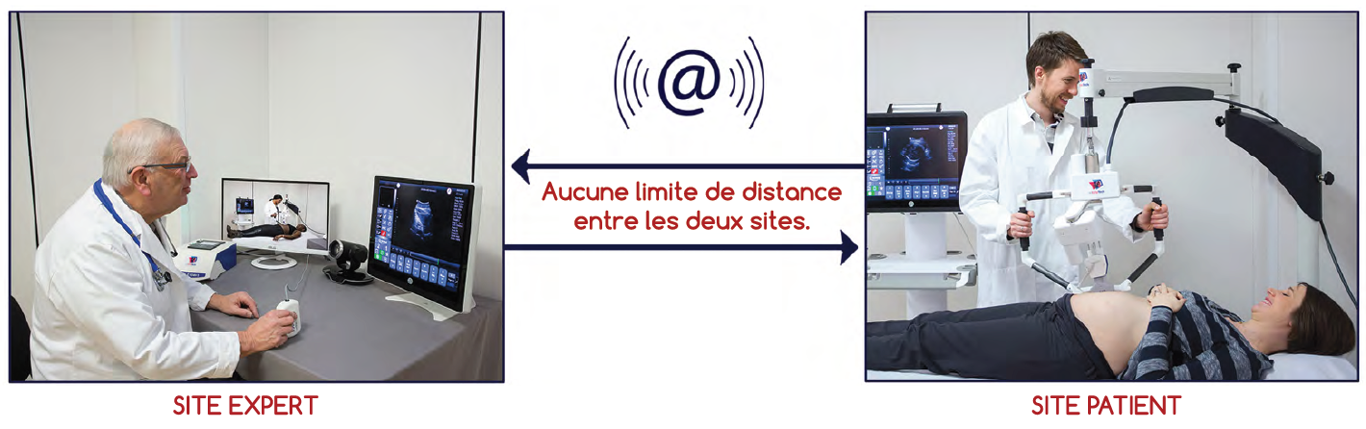Ce système repose sur l’architecture innovante suivante :

|  |  |  |  |
| --- | --- | --- | --- |
| Un centre « expert » distant du lieu d’examen réel, avec un médecin « imageur » manipulant une « sonde fictive » similaire à une sonde réelle d’échographie, permet une prise de contrôle rapide et ergonomique à distance du robot. | |  | À l’autre extrémité, un professionnel de santé ne connaissant pas l’échographie (médecin généraliste, infirmier, aide-soignant, etc.) accompagne le patient et assiste le médecin « imageur » en positionnant le robot équipé d’une sonde réelle échographique sur le patient. |
| L’ensemble est complété par un système de visioconférence permettant au médecin « imageur » distant de voir, de dialoguer et d’interagir avec son patient ainsi rassuré. En outre, l’ensemble des sites « experts » sont connectables aux sites « patients » existants, autorisant la mutualisation des diagnostics et la télé-expertise entre praticiens. |  | Dès lors, et après une procédure spécifique de prise de repères (synchronisation entre la position de la sonde fictive et celle réelle du bras par rapport au positionnement du patient distant), ce robot va reproduire avec précision tous les mouvements initiés par le médecin « imageur ». | |

Le système d’échographie à distance MELODY permet donc de répondre à une double problématique grandissante : celle de la désertification médicale, et celle du manque de médecins experts en échographie contraignant les patients à des déplacements importants pouvant entraîner des surcoûts en frais médicaux.

Partant de ce constat, ce « robot échographique » permet d’atteindre n’importe quel patient à proximité de son domicile. Son adaptation à des territoires isolés, reculés, à des populations éloignées, n’ayant pas accès au diagnostic médical échographique, lui confère une grande attractivité.

À noter également qu’en cas de pandémies (maladies infectieuses à grande échelle géographique), ces praticiens ne sont pas exposés aux patients et peuvent ainsi poursuivre leurs diagnostics en toute sécurité.

La figure ci-dessous représente le diagramme SysMLde « cas d’utilisation » du robot Melody. Ce diagramme montre les services et interactions fonctionnellesproposés par ce produit.

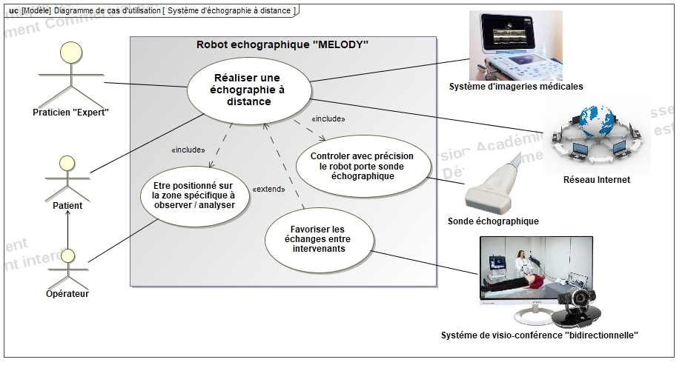

Figure 1 : diagramme des cas d’utilisation

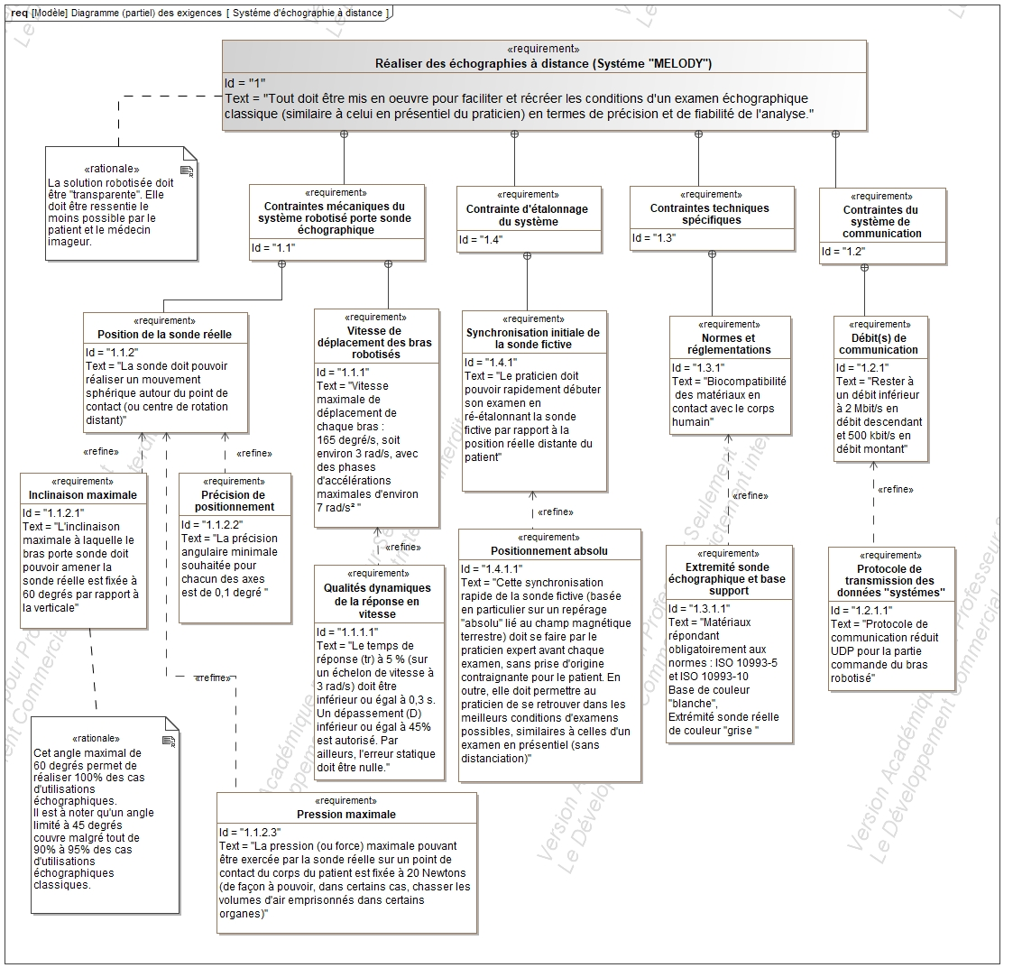Figure 2 : diagramme partiel des exigences

**Analyse du bras robotisé et de son pied porteur.**

|  |
| --- |
| L'objectif de cette sous-partie est d’analyser et de montrer la capacité du pied porteur du robot à équilibrer le poids de ce bras robotisé et ainsi de garantir un positionnement optimal de la sonde échographique, avec l’aide de l’opérateur, directement au contact de la surface de la peau du patient. |

L’étude porte sur l’analyse du pied porteur du robot Melody (figure 20). On souhaite vérifier le basculement de ce pied porteur dans le cas le plus défavorable qui correspond à la situation où le bras est complètement déployé.

|  |  |
| --- | --- |
| Question 1.12 | **Justifier** que la situation avec le bras déployé ait été retenue comme cas le plus défavorable. |

Données :

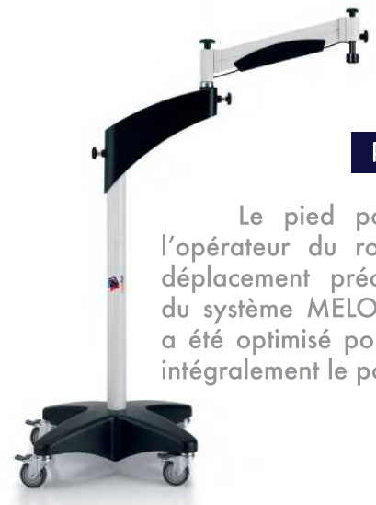

* masse du pied porteur m1 = 60 kg,
* la masse du robot Melody sera notée m2 ,
* G1 : centre de gravité du pied porteur avec le bras déployé ; G2 : centre de gravité du robot Melody,
* on prend l’accélération de la pesanteur g = 9,81 m⋅s-2.

Figure 20 : Pied porteur du robot Melody.

Avec l’hypothèse d’un modèle plan, on considère sur la figure 21 l’ensemble pied porteur + robot Melody. Le point A représente le contact ponctuel des roues situées à droite du pied et le point B le contact ponctuel des deux roues situées à gauche du pied.

Figure 21 : vue de face du pied porteur supportant le robot Melody (dimensions en mm).



|  |  |
| --- | --- |
| Question 1.13  DR3 : Bilan des actions mécaniques. | *En isolant le pied porteur et le robot Melody,* ***établir*** *un bilan des actions mécaniques et les* ***dessiner*** *sur le document réponse DR3. Le calcul des réactions d’appui n’est pas demandé.* |

|  |  |
| --- | --- |
| Question 1.14 | Au repos, **préciser** le point de basculement du pied porteur. |

|  |  |
| --- | --- |
| Question 1.15 | En appliquant le Principe Fondamental de la Statique au point A **déterminer** la norme de la réaction d’appui au point B sachant que la masse du robot Melody est de 4 kg.  Sachant que la limite de basculement correspond à une réaction d’appui au point B nulle, **conclure** quant au risque de basculement de l’ensemble pied « porteur + robot ». |

**Analyse du fonctionnement du bras robotisé dans son espace « articulaire ».**

|  |
| --- |
| L'objectif de cette sous-partie est de valider plus spécifiquement les performances du bras n°1 sur le respect des critères de vitesse, d’accélération, ainsi que sur le choix de sa motorisation. |

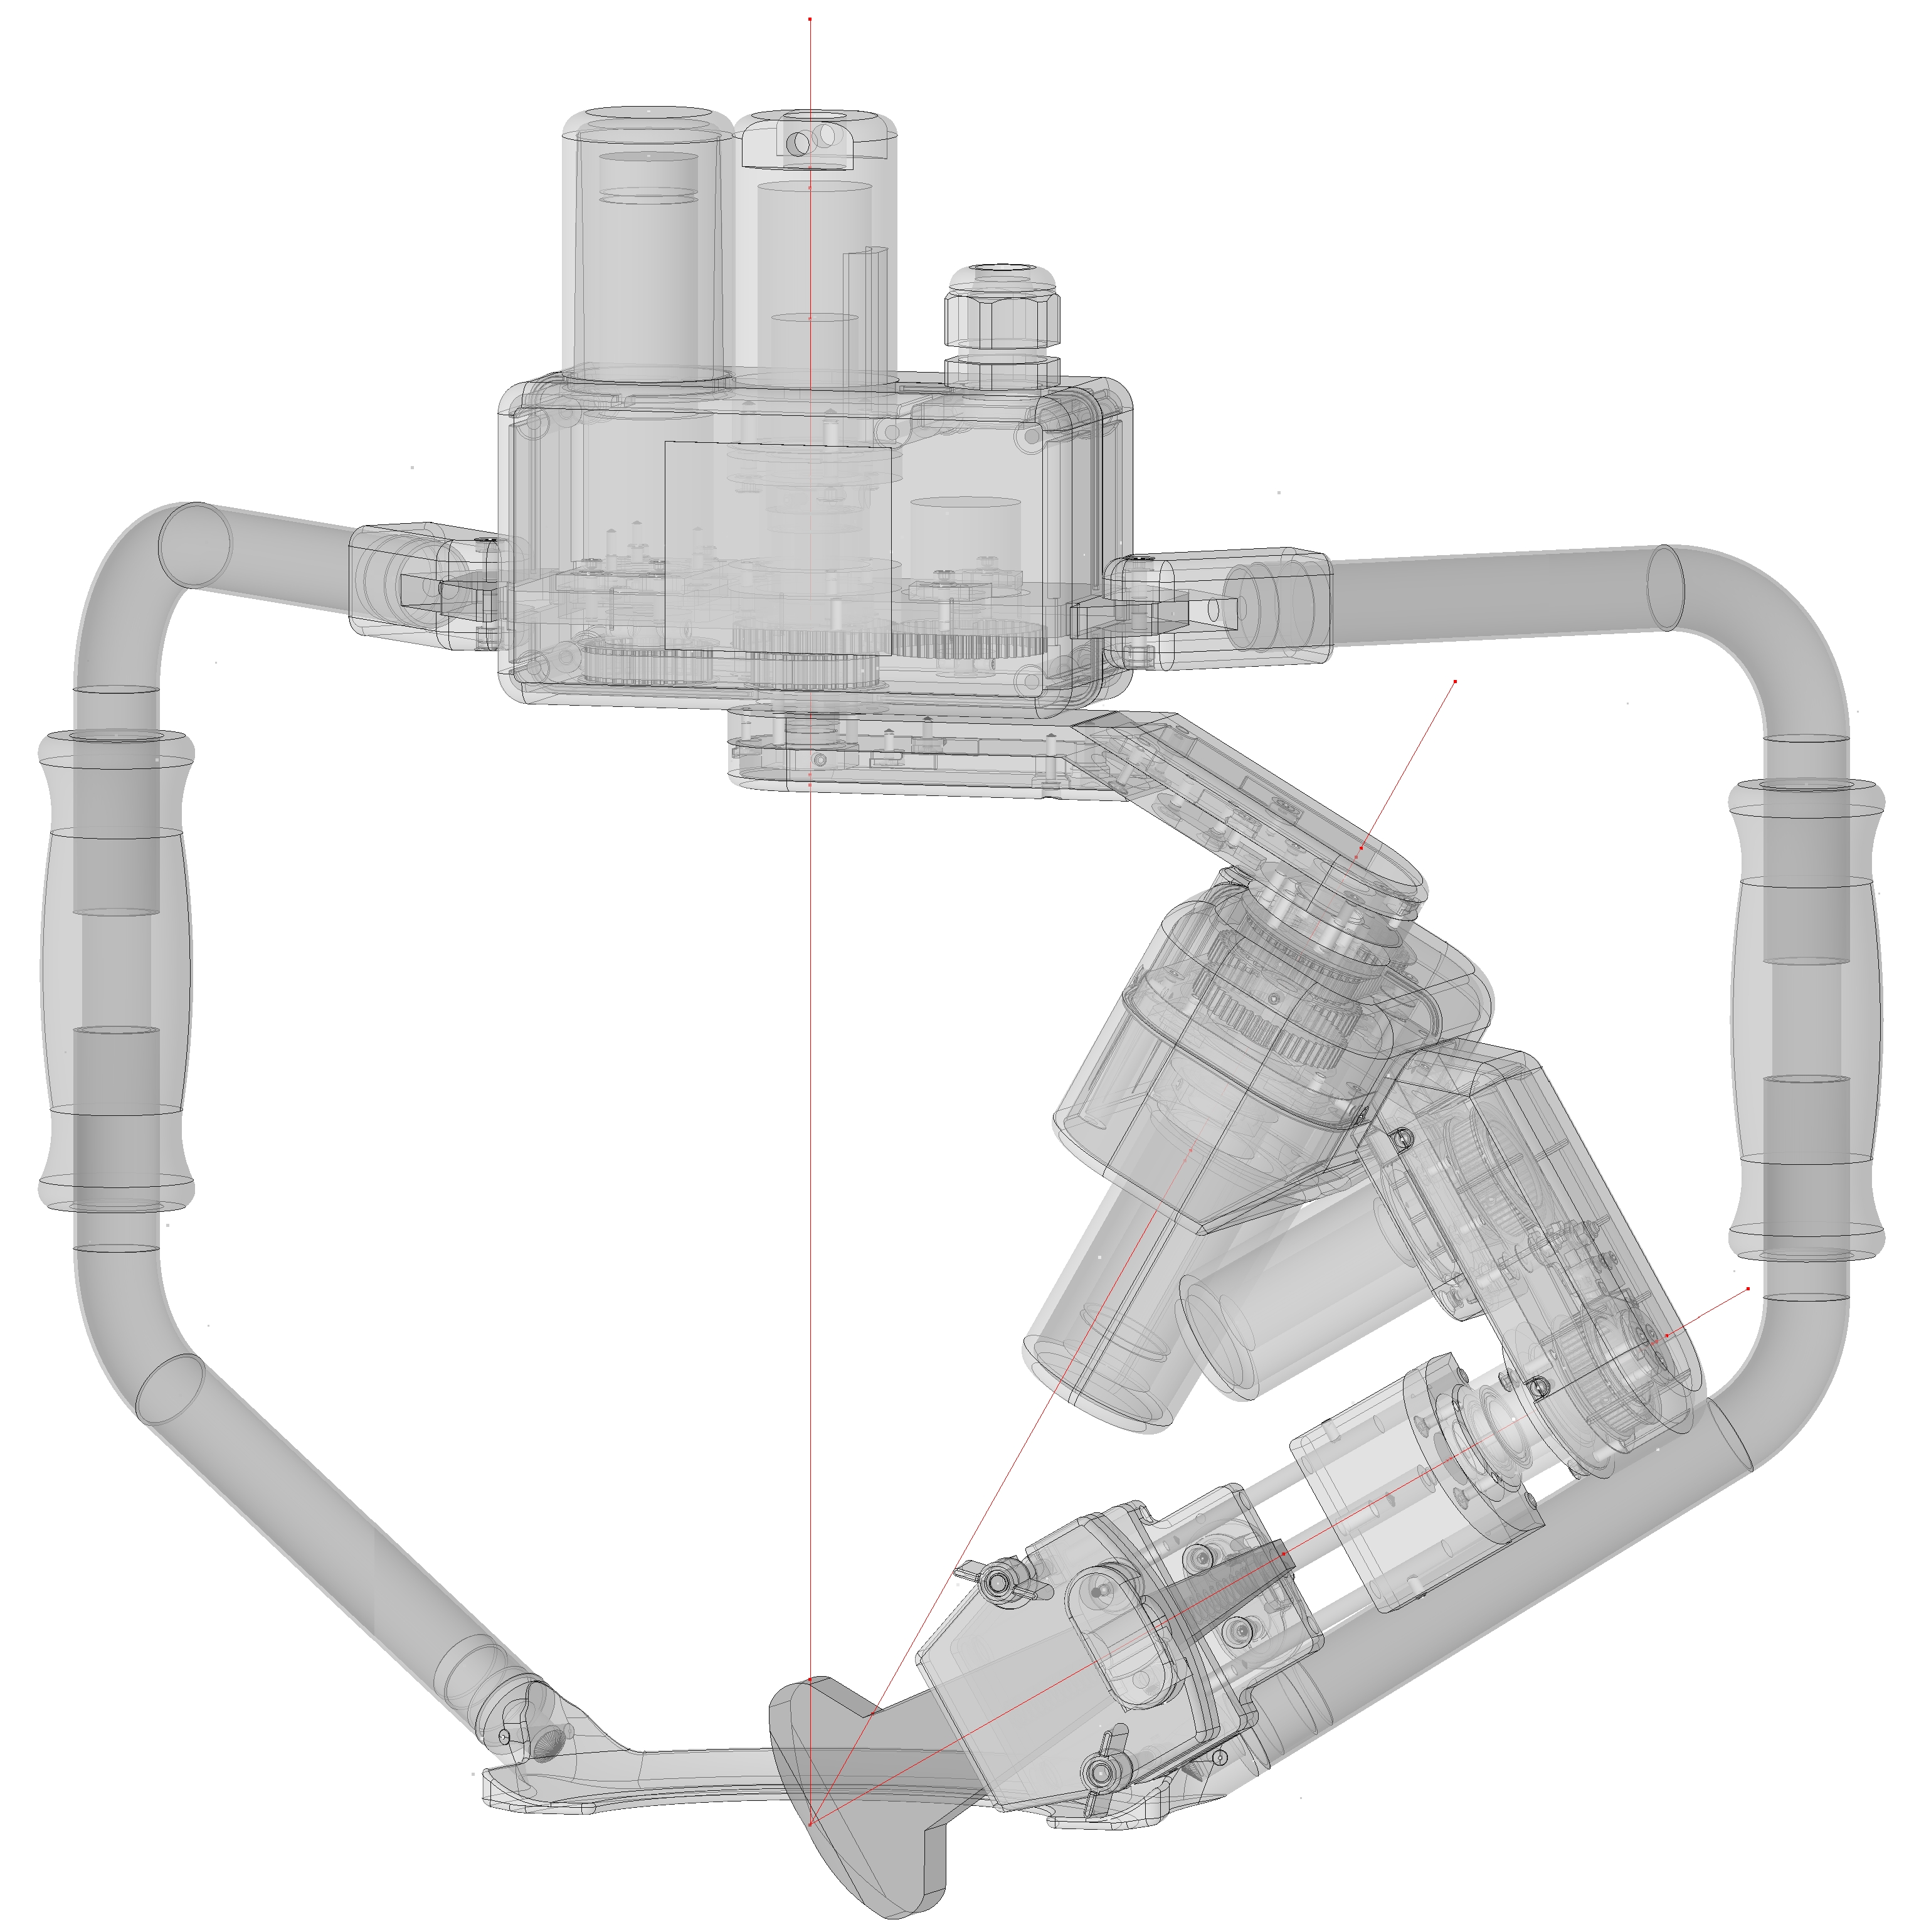

Figure 22 : axonométrie du robot MELODY et principaux constituants.

Bras 3

Poignée de maintien

Poignée de maintien

Sonde réelle

Bras 2

Base supportant le bras 3 axes robotisé

Bras 1

Motoréducteur à courant continu de l’axe 1

Motoréducteur à courant continu de l’axe 3

Motoréducteur à courant continu de l’axe 2

Engrenages et courroies

*Axe 2*

*Axe 3*

*Axe* Le support des bras robotisés est considéré comme le bâti en raison du maintien des poignées par l’opérateur.

|  |  |
| --- | --- |
| Question 1.16  DR4 : chaîne de puissance. | À partir du diagramme de définition de blocs internes de la figure 23, **compléter** le document réponse **DR4**:   * en **indiquant** précisément la nature des puissances repérées ➊, ➋ et ➌ ; * en **nommant** les éléments structurels ➍ et ➎ réalisant les deux blocs fonctionnels « convertir » et « transmettre » ; * en **précisant** la nature de la valeur ajoutée ➏ en sortie du système. |

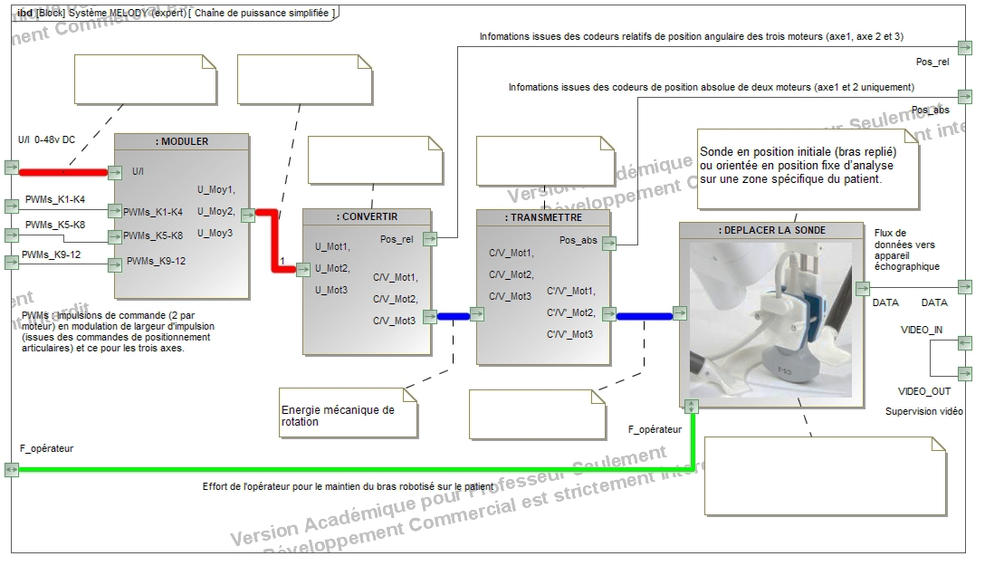

Figure 23 : chaîne de puissance du mécanisme de déplacement de la sonde réelle

Puissance mécanique de

rotation

➏

➌

➎

➍

➋

➊

Le déplacement de précession figure 24 consiste en une rotation d’un peu plus d’un demi-tour autour de l’axe Z vertical. Cette opération (initiée à distance par la sonde fictive) permet le balayage complet d’une zone à analyser.

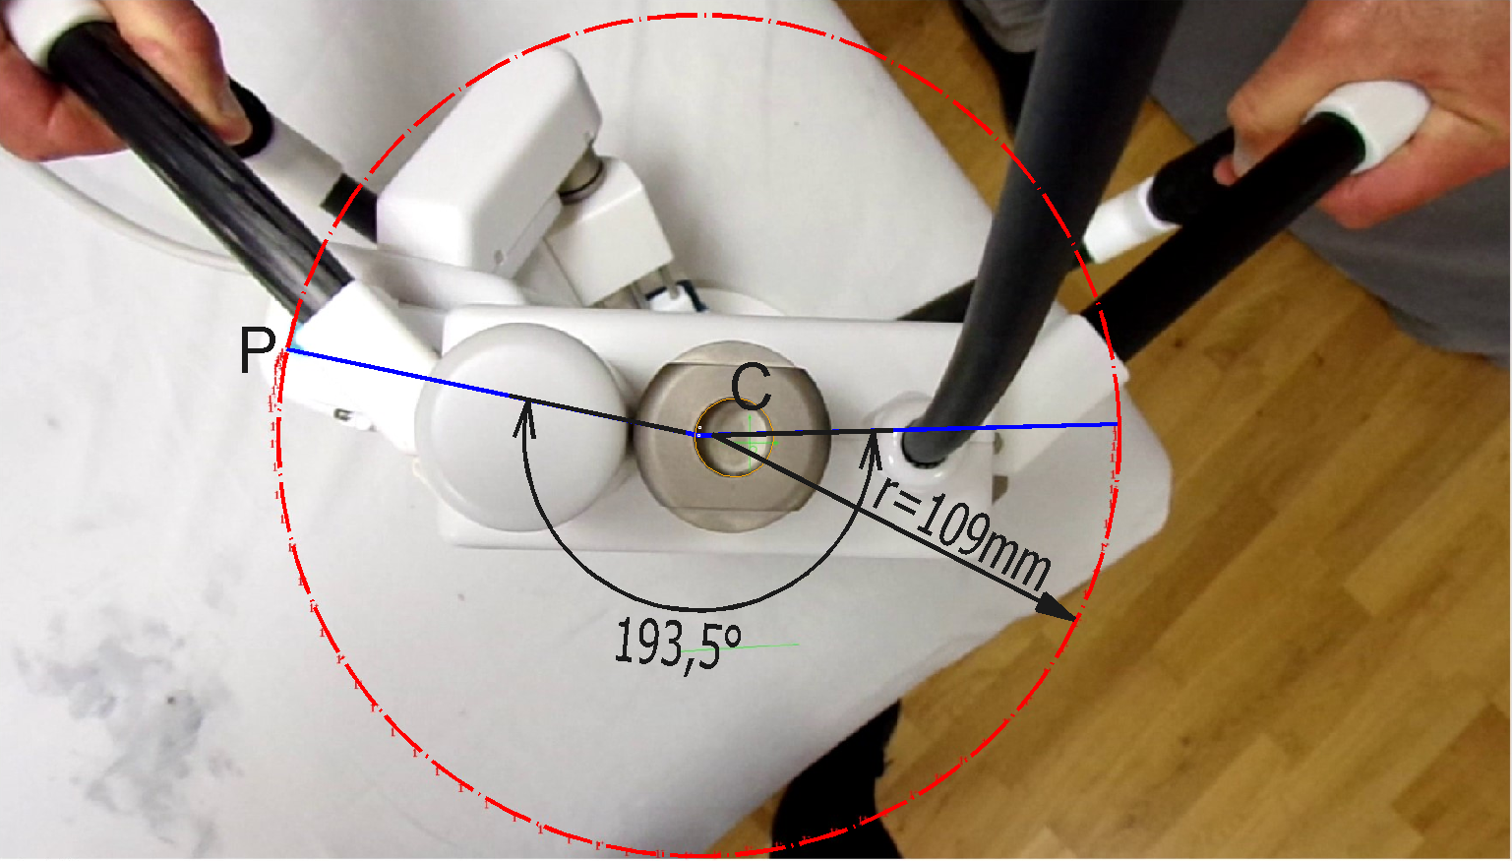

Figure 24 :

vue de dessus du robot Melody lors d’un déplacement de précession (rotation autour de l’axe 1).

Un point de repère P placé sur le support de la sonde réelle a permis d’obtenir les caractéristiques de sa trajectoire circulaire.

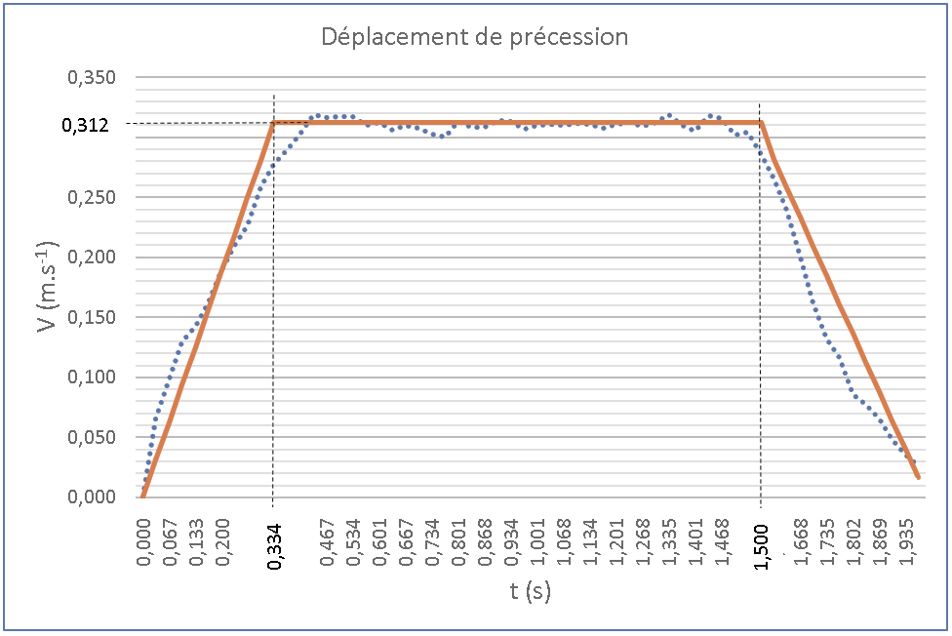

Figure 25 :

graphe de vitesse V (en m⋅s-²) en fonction du temps (en s) du déplacement de précession du point P.

On peut remarquer sur la figure 25, qu’une loi de commande en vitesse de type « trapézoïdal » (en 3 phases) a été implantée afin d’assurer un démarrage et une fin de mouvement progressifs.

|  |  |
| --- | --- |
| Question 1.17 | **Caractériser** les natures des mouvements de la sonde réelle pendant la phase 1 (0 < t < 0,334‍ s), la phase 2 (0,334 s < t < 1,5 s) et la phase 3 (1,5 s < t < 2 s). |

Les caractéristiques du mouvement du point de repère P permettent de déterminer les caractéristiques du mouvement de rotation de la sonde réelle afin de déterminer le couple nécessaire en sortie du motoréducteur du bras 1.

|  |  |
| --- | --- |
| Question 1.18 | À partir de la vitesse VP du point P, pendant la phase 2 et de sa position :   * **calculer** la vitesse angulaire de rotation maximale ( ω_max en degré⋅s-1), ainsi que la fréquence de rotation maximale ( N_max en tr⋅min-1) de la sonde réelle ; * **déterminer** également la valeur maximale de l’accélération angulaire αs au cours de la phase 1. |

On rappelle, qu’en négligeant les frottements sec ou fluide, le couple en sortie du motoréducteur est déterminé par la relation : Cm = JG × s avec :

* Cm : couple du motoréducteur en N⋅m ;
* JG : moment d’inertie ramené sur l’axe du motoréducteur ;
* s : accélération angulaire en rad⋅s-2 .

On donne : JG = 0,356 kg⋅m² .

|  |  |
| --- | --- |
| Question 1.19 | **Déterminer** la valeur du couple Cm en sortie du motoréducteur nécessaire lors de la phase 1.  **Choisir**, en la justifiant, la référence du motoréducteur qui vous semble la mieux adaptée parmi les trois caractéristiques figure 26. |

(C)

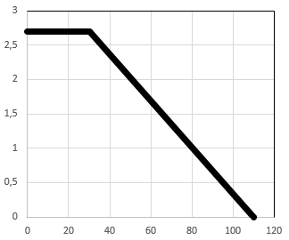

« MT-8A-50 »

N⋅m

tr⋅min-1

(N)

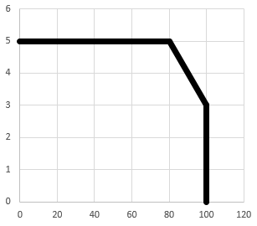

(C)

(N)

« MT-11A-50 »

N⋅m

tr⋅min-1

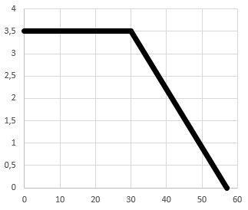

(C)

(N)

« MT-8A-100 »

N⋅m

tr⋅min-1

Figure 26 : caractéristiques couple-vitesse de motoréducteurs

**Document réponse DR3** « Bilan des actions mécaniques »

**Établir le bilan des actions mécaniques:**



Dessiner les actions sur le plan ci-dessous :

Les actions seront représentées sans échelle.

**Document réponse DR4** « Chaîne de puissance »

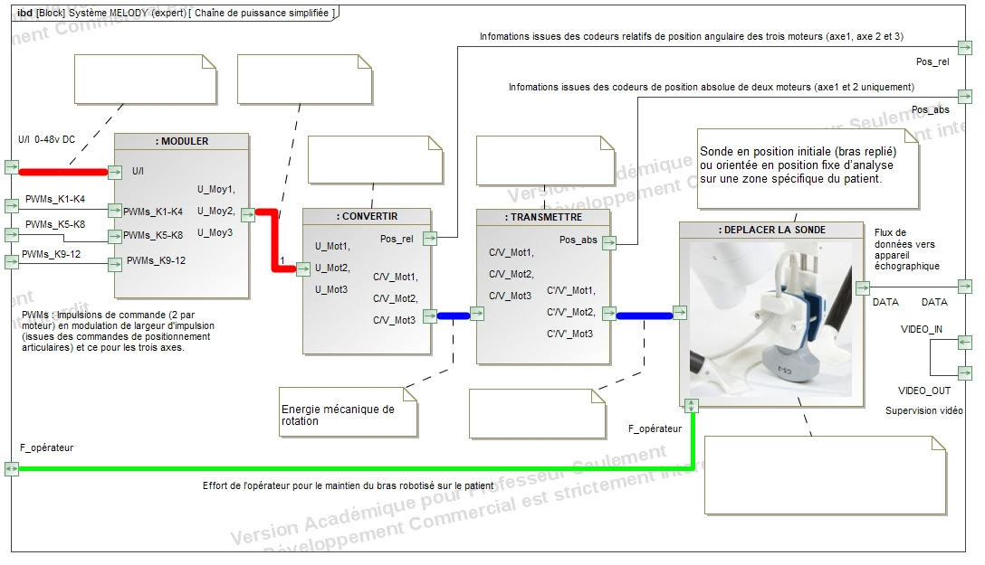

➋

➊

➎

➍

Puissance mécanique de

rotation

➌

➏

➊ : …………………………………………………………………………………………

➋ : …………………………………………………………………………………………

➌ : …………………………………………………………………………………………

➍ : …………………………………………………………………………………………

➎ : …………………………………………………………………………………………

➏ : …………………………………………………………………………………………